A l’attention de :

[NOM/PRENOM]

REF : [VREF]

**Objet : Convocation à [FORMATION]**

Madame, Monsieur,

Nous vous informons que vous êtes convoqué(e) à une formation [FORMATION] se tiendra :

**[LISTEDH]**

Au cours de cette formation, vous apprendrez à :

*[OBJECTIFS]*

La formation sera dispensée par un formateur expérimenté qui répondra à toutes vos questions. Elle durera environ ***[HEURE]***heures et se déroulera en partie en salle et en partie sur le terrain. Les supports de cours vous seront fournis en début de formation.

Nous vous rappelons que la participation à cette formation est obligatoire pour tous les employés inscrits. Nous comptons sur votre présence et votre engagement pour la réussite de cette formation.

Nous vous remercions de votre collaboration.

Cordialement,

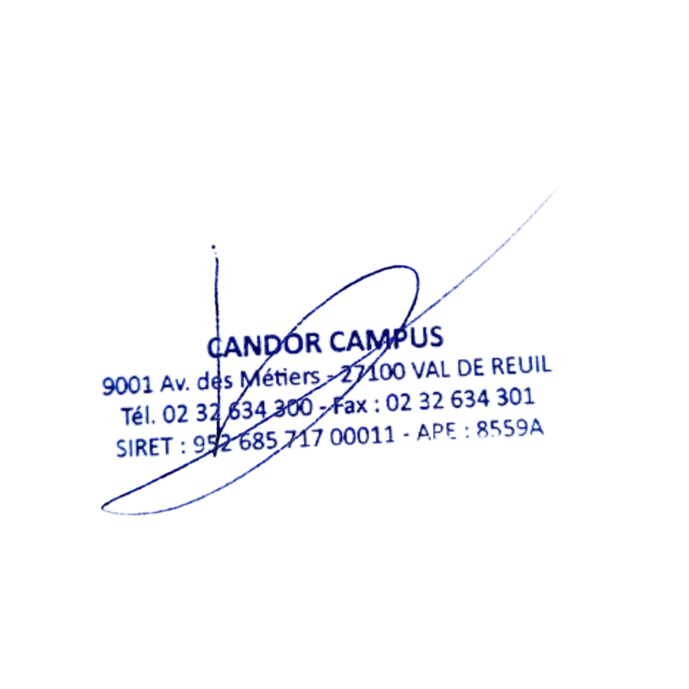

KUSOSKY David

Responsable de Campus